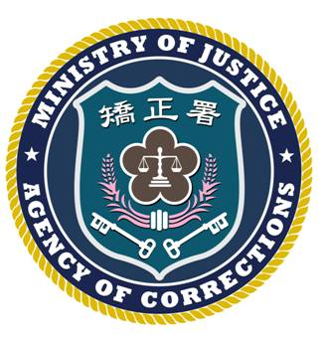 | 法務部矯正署臺北監獄新聞稿  發稿日期：101年5月10日  連 絡 人：秘書蘇坤銘  連絡電話：03-3206184

針對媒體報導「扁重病 隨時可能有生命危險」一事，本監提出澄清說明：
有關本監收容人陳水扁自費延醫一案，因需檢附之文件未齊備，目前尚待陳員補正中，本監對其申請自費延醫乙事，尚未准駁，自無商請醫師入監為陳員看病情事，合先敘明。
昨(9)日柯文哲先生與郭正典先生係以朋友身分請求辦理收容人陳水扁特別接見，來監關心及瞭解病情，並非報載由前揭二位醫師進入本監看診。又本監礙於設備本無法提供醫師進行專業醫療儀器檢查，郭、柯二位醫師於接見後，固曾就其醫師專業提出個人建議，本監均已載入紀錄供參，並表謝意。惟據報載，二位醫師來監接見後，對外發表有關陳員「隨時可能有意外或生命危險」、「所受的醫療待遇不是很糟，是根本沒有」及「病歷混亂沒有主治醫師整合」等與事實不符之言論，本監深表遺憾。該等言語如確係二位醫師所言，是否有違醫療法等醫事法規情事？本值深慮；況其僅以基於保護當事人隱私、不方便說明等理由，擅自對外發表上述言論，更係無視署桃醫療團隊之用心診療，罔顧醫師應有之道德及專業倫理。如係媒體引用失當，錯誤報導，本監要求郭、柯二位醫師應予澄清，以正視聽。
本監對陳員健康狀況及生活動態一向均予以密切注意，並且輔以早、晚檢測血壓、脈搏及體溫，陳員若有反映身體不適症狀，本監均與署立桃園醫院聯繫安排專科醫師入監給予診療。另該員陸續於本(101)年3月、4月兩次戒護外醫，署桃醫院慎重組成醫療團隊，除由徐副院長等專科醫師詳細安排攝護腺超音波、肝臟超音波、心電圖、無痛大腸鏡、胃鏡、核子醫學檢查、胸部X光、肺部電腦斷層及肺功能等檢查外，並開立相關藥物治療。陳員在監相關病歷，本監亦有提供署桃醫療團隊參考。
另陳員因需進一步安排泌尿系統切片檢查，經署桃醫囑建議暫停服用心血管藥物，停用藥物期間本監密切早、晚量測其血壓變化狀況，目前血壓等數據穩定，由於陳員日前拒絕至署桃醫院進行切片檢查，本監除密切觀察其病情外，將儘速安排陳員至本監其他合約醫院進行後續診察及切片手術事宜。
為恐外界不察或受誤導，本監特澄清說明如上。

